Continuous Learning Plan
Grade 4
Week of May 11, 2020
All assignments and related links will be posted in Google Classroom pages. This is an overview of what your child will be working on each day. ELA, Math and Science assignments are required. All other assignments are optional enrichment opportunities for students.
 | Monday | Tuesday | Wednesday | Thursday | Friday
ELA | Wonder  Objective: We will be able to analyze characters’ actions in order to support a claim  Materials: See Google Classroom assignment | Wonder  Objective:We will be able to determine the effect of a character’s words and actions.  Materials: See Google Classroom assignment | Wonder  Objective: We will be able to evaluate a claim about a character’s quality.  Materials: See Google Classroom assignment | Wonder  Objective: We will be able to infer a character’s feelings.  Materials: See Google Classroom assignment | Wonder  Objective: We will be able to analyze a character’s relationships and how they are changing.  Materials: See Google Classroom assignment
Math  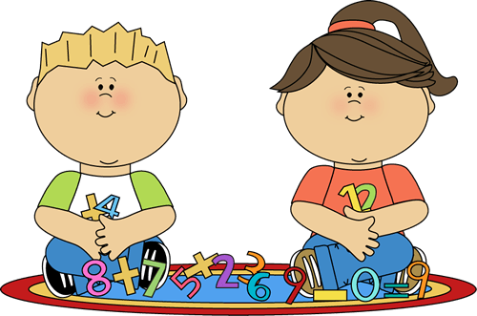 | Geometry  Objective: We will be able to measure angles and write our answer as a fraction as well as in degrees.  Materials: See Google Classroom assignment | Geometry  Objective: We will be able to measure angles and write our answer as a fraction as well as in degrees.  Materials: See Google Classroom assignment | Geometry  Objective: We will be able to write the degrees of an angle as a decomposed fraction.  Materials: See Google Classroom assignment | Geometry  Objective: We will be able to compose and decompose angles (recognizing they are additive).  Materials: See Google Classroom assignment | Geometry  Objective: We will be able to write equations for additive angles, and express missing pieces with a variable.  Materials: See Google Classroom assignment
Science/S.S  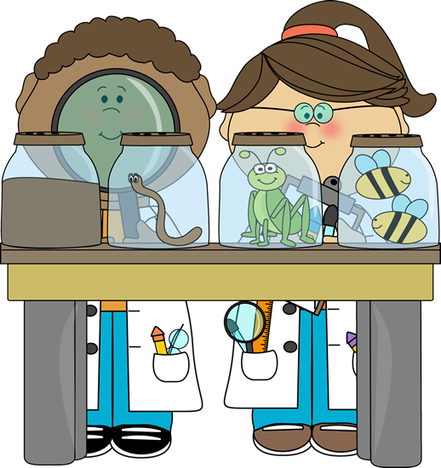 | Energy from Fossil Fuels  Materials: See Google Classroom assignment |  | Renewable vs. Non-Renewable Resources  Materials: See Google Classroom assignment
Art/Fitness | See Resource doc on Google Classroom | See Resource doc on Google Classroom | See Resource doc on Google Classroom | See Resource doc on Google Classroom | See Resource doc on Google Classroom
Spanish | Biografías  Lesson 1 - SWBAT look at illustrations and write a short description to define an author's purpose.  Materials: See Google Classroom assignment |  | Biografías  Lesson 1 - SWBAT write vocabulary words from a text in alphabetical order.  Materials: See Google Classroom assignment
Independent Reading/ST Math/ Fact Fluency  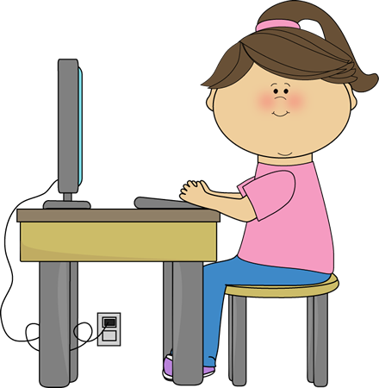 | See Resource doc on Google Classroom | See Resource doc on Google Classroom | See Resource doc on Google Classroom | See Resource doc on Google Classroom | See Resource doc on Google Classroom
Mindfulness | Wellness Wednesday: Watch a video to learn how to raise your energy and face your day with this empowering exercise called Rainbow Breathing. Link Here.  Mindfulness Discussions: Teachers will focus on students’ emotional awareness and growth through thoughtful and in depth discussions during each classroom’s ELA Zoom meetings about the text Wonder.
Questions?
E-mail us! We want to hear from you! Send us questions, tell us what you’re reading, or just write a message to say hi!
Gateway | Prospect | Webster
Ms. Goldstein  jgoldstein@cdcpsgateway.org | Mr. Bannon-Guasp  ABannon-Guasp@cdcps.org | Mr. Parsons  cparsons@cdcpswebster.org
Ms. Le  ale@cdcpsgateway.org | Ms. Petersen  kpetersen@cdcps.org | Mrs. Parr  cparr@cdcpswebster.org
Ms. Howes  chowes@cdcpsgateway.org | Ms. Valhuerdi  lvalhuerdi@cdcps.org | Ms. Morrill  smorrill@cdcpswebster.org

Plan de Aprendizaje Continuo
Grado 4
Semana de May 11, 2020
Todas las tareas y enlaces relacionados se publicarán en las páginas de Google Classroom. Este es un resumen de lo que su hijo estará trabajando cada día. Se requieren tareas de ELA, matemáticas y ciencias. Todas las demás tareas son oportunidades de enriquecimiento opcionales para los estudiantes.
 | Lunes | Martes | Miercoles | Jueves | Viernes
ELA | Wonder  Objetivo: Podremos analizar las acciones de los personajes para respaldar un reclamo  Materiales: Ver asignacion en Google Classroom | Wonder  Objetivo:Podremos determinar el efecto de las palabras y acciones de un personaje.  Materiales: Ver asignacion en Google Classroom | Wonder  Objetivo: Podremos evaluar un reclamo sobre la calidad de un personaje.  Materiales: Ver asignacion en Google Classroom | Wonder  Objetivo: Podremos inferir los sentimientos de un personaje.  Materiales: Ver asignacion en Google Classroom | Wonder  Objetivo: Podremos analizar las relaciones de un personaje y cómo están cambiando.  Materiales: Ver asignacion en Google Classroom
Matematicas | Geometria  Objetivo:Podremos medir ángulos y escribir nuestra respuesta como fracción y cómo grados.  Materiales: Ver asignacion en Google Classroom | Geometria  Objetivo: Podremos medir ángulos y escribir nuestra respuesta como fracción y cómo grados.  Materiales: Ver asignacion en Google Classroom | Geometria  Objetivo: Podremos escribir los grados de un ángulo como una fracción descompuesta.  Materiales: Ver asignacion en Google Classroom | Geometria  Objetivo: Podremos componer y descomponer ángulos (reconociendo que son aditivos).  Materiales: Ver asignacion en Google Classroom | Geometria  Objetivo: Podremos escribir ecuaciones para ángulos aditivos y expresar piezas faltantes con una variable.  Materiales: Ver asignacion en Google Classroom
Ciencia/S.S | Energía de combustibles fósiles  Materiales: Ver asignacion en Google Classroom |  | Recursos renovables versus recursos no renovables  Materiales: Ver asignacion en Google Classroom
Arte/Fitness | Ver documento de recursos en Google Classroom | Ver documento de recursos en Google Classroom | Ver documento de recursos en Google ClassroomSee Resource doc on Google Classroom | Ver documento de recursos en Google Classroom | Ver documento de recursos en Google Classroom
Español | Biografías  Lección 1 - SWBAT mira las ilustraciones y escribe una breve descripción para definir el propósito de un autor.  Materiales: ver la tarea de Google Classroom |  | Biografías  Lección 1 - SWBAT escribir palabras de vocabulario de un texto en orden alfabético.  Materiales: ver la tarea de Google Classroom
Lectura Independiente Lectura/ST Math/ Fact Fluency | Ver documento de recursos en Google Classroom | Ver documento de recursos en Google Classroom | Ver documento de recursos en Google Classroom | Ver documento de recursos en Google Classroom | Ver documento de recursos en Google Classroom
Atención plena | Miércoles de bienestar: Mire un video para aprender cómo aumentar su energía y enfrentar su día con este ejercicio estimulante llamado Rainbow Breathing. Enlace Aqui.  Discusiones de atención plena: Los maestros se centrarán en la conciencia emocional y el crecimiento de los estudiantes a través de discusiones reflexivas y profundas durante las reuniones ELA Zoom de cada salón de clases sobre el texto Wonder.

¿pregunta?
¡Envíanos un correo electrónico! ¡Queremos escuchar de ti! Envíenos sus preguntas, díganos qué está leyendo o simplemente escriba un mensaje para saludar.
Gateway | Prospect | Webster
Ms. Goldstein  jgoldstein@cdcpsgateway.org | Mr. Bannon-Guasp  ABannon-Guasp@cdcps.org | Mr. Parsons  cparsons@cdcpswebster.org
Ms. Le  ale@cdcpsgateway.org | Ms. Petersen  kpetersen@cdcps.org | Mrs. Parr  cparr@cdcpswebster.org
Ms. Howes  chowes@cdcpsgateway.org | Ms. Valhuerdi  lvalhuerdi@cdcps.org | Ms. Morrill  smorrill@cdcpswebster.org

